Партнерство — определенная форма взаимодействия, сотрудничества, взаимоотношений в процессе достижения совместно поставленных целей, в основе которых лежат следующие принципы:
- равноправие партнеров при принятии решений;
- выбор путей решения задач на основе доверия и компромисса;
- уважение и взаимный учет интересов;
- взаимовыгодность и заинтересованность сторон в сотрудничестве;
- добровольность принятия взаимных обязательств;
равноответственность сторон.
1.Основные нормативно – правовые документы международного уровня:
Конвенции о правах ребёнка
Конвенция — это международный документ, признающий все права человека в отношении детей от 0 до 18 лет.
Декларация прав ребенка говорит о том, что
«дети должны расти на попечении и под ответственностью своих родителей» в атмосфере любви, понимания, моральной и материальной обеспеченности.(Статья 27)
И рассматривает вопросы об ответственности родителей «Родители (законные представители) несут основную ответственность за воспитание и развитие ребенка. Наилучшие интересы ребенка являются предметом их основной заботы.( статья 18).
2.Законодательные акты Российской Федерации
реализации прав ребенка на развитие и образование:
1).Конституция Российской Федерации;
2).Семейный Кодекс Российской Федерации;
3). Закон Российской Федерации «Об образовании»;
4). Федеральный государственный образовательный стандарт дошкольного образования;

Роль педагога в общении с родителями.
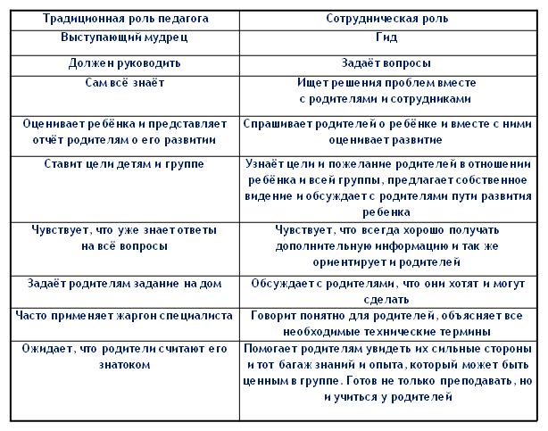

Схема презентации мероприятия для родителей.
Тема:…
Актуальность и значимость выбранной темы мероприятия:….
Период реализации:….
Участники:….
Планируемый результат
Для детей:
Для родителей:
Для педагогов:
Для ДОУ:
Цель:
Задачи:
Подготовительный этап
Педагоги:
Дети:
Родители:
Основной этап
Организационный момент:
Содержательная часть:
Заключительная часть:
Заключительный этап:
Портфолио мероприятия:
Последующая работа:
Оснащение предметно- пространственной развивающей среды:
Информационные ресурсы:

